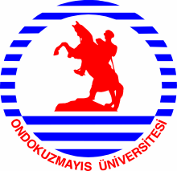

ONDOKUZ MAYIS ÜNİVERSİTESİ

FARABİ DEĞİŞİM PROGRAMI
20../20.. AKADEMİK YILI GÜZ/GÜZ VE BAHAR DÖNEMİ

ÖĞRENCİ KABUL BELGESİ

……. Üniversitesi, ……. Enstitüsü/Fakültesi/Yüksekokulu, ……. Bölümü, ….. numaralı öğrencisi Sayın ……….., kurumumuzla yapılan FARABİ DEĞİŞİM PROGRAMI PROTOKOLÜ ve buna dayalı olarak gerçekleştirilen Öğrenim Protokolü gereğince, 20../20.. Akademik yılı Güz/Güz ve Bahar döneminde üniversitemiz ….. Enstitüsü/Fakültesi/Yüksekokulu, ……. Bölümünde FARABİ öğrencisi olarak öğrenim görmeye hak kazanmıştır.
Gerekli işlemlerin tamamlanması ile, yukarda belirtilen süre içinde öğrenimine kurumumuzda devam edecektir.

Adı Soyadı : Doç. Dr. Mehmet BOZOĞLU
Unvanı : Kurum Koordinatörü

İmza / Mühür

Tarih :

